今日动态 2025.12.2
晨间来园篇：
今天孩子们来园后能够自主进行签到，并在进班前进行再次晨检，最近传染病较多，请各位家长注意健康防护！
孩子们的晨间签到形式变更为记录来园时间并签写自己的姓名，在家可以与孩子交流如何看电子钟时间，还不会写自己名字的孩子要加强练习哦！
区域游戏篇：
最近区域游戏中有较多新增游戏，因此最近游戏分享交流环节会重点分享新游戏的经验和疑惑，孩子们都能积极跟随老师的讲解和同伴的分享，提出自己的建议，很棒哦！
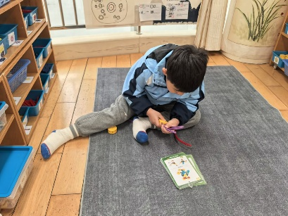 | 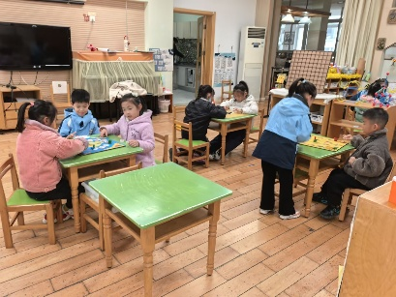 | 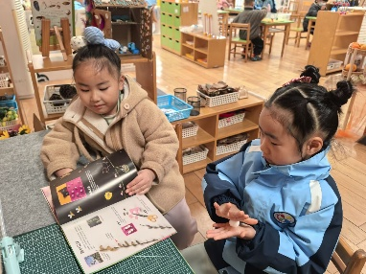
万能工匠区：自由拼搭 | 益智区：图形拼搭、走棋游戏 | 自然材料区：动物
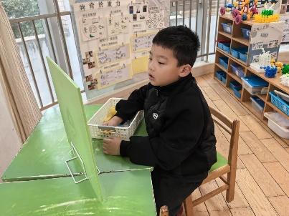 | 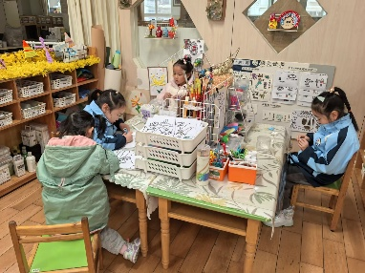 | 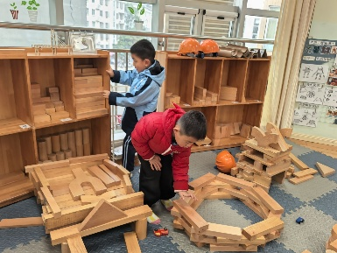
科探区：小球扑通、轨道游戏 | 美工区：绘画、彩泥 | 地面建构：轨道
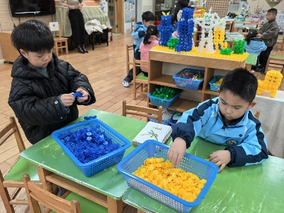 | 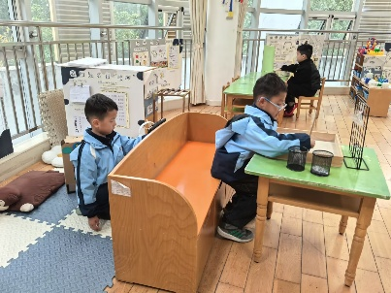
桌面建构：机器人 | 阅读区：绘本阅读

游园活动篇:
在科技日新月异的今天，培养幼儿的科学素养和创新精神至关重要。幼儿期是孩子们好奇心最旺盛、探索欲最强的时期。为了响应国家对于科学普及和创新的号召，同时尊重幼儿的发展特点，我园特策划举办本次“科技嘉年华”活动。我们旨在打破科学在孩子们心中“高深莫测”的刻板印象，将其转化为可触摸、可感知、可互动的趣味体验，为孩子们搭建一个专属的舞台，让他们展示自己的探索成果，体验科技的魅力，在快乐的游戏中播种热爱科学、勇于探索的种子。
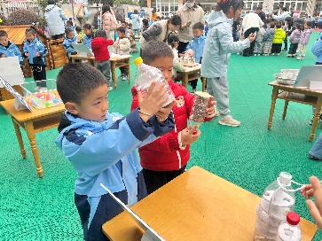 | 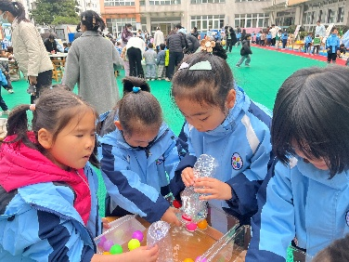 | 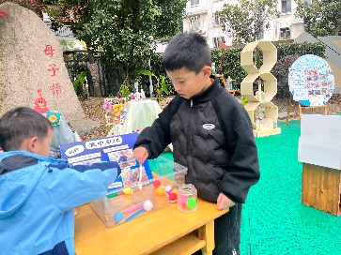
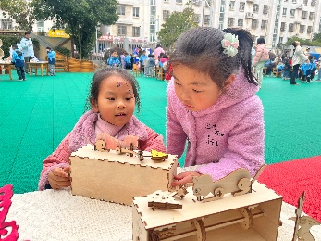 | 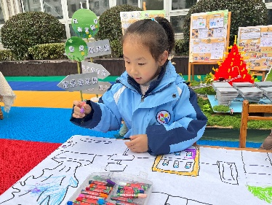 | 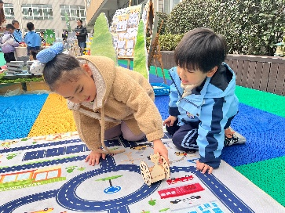
生活活动篇：
1.点心情况
今天的上午点心是牛奶、鹌鹑蛋和坚果，个别孩子来园较晚，需要提醒后才能完成早点。
下午点心是五彩疙瘩汤和奶酪棒，水果是苹果和沙糖桔。
2.午餐情况
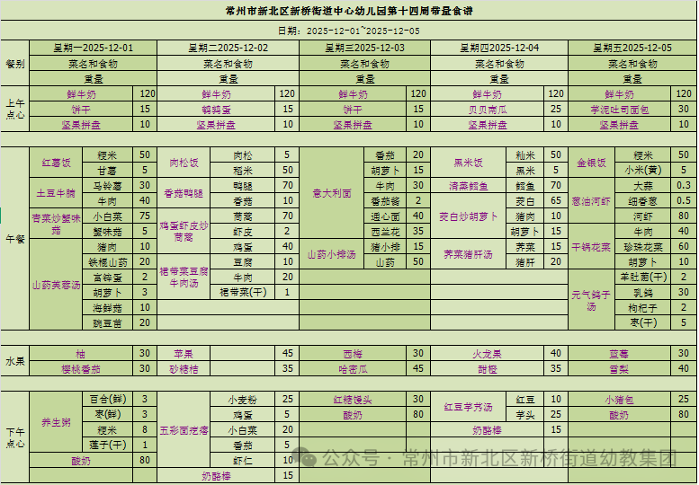
午餐是肉松饭、香菇鸡腿、鸡蛋虾皮炒茼蒿和裙带菜豆腐牛肉汤，孩子们能根据自己的情况盛相应分量的食物，但是个别小朋友存在盛过少的食物的情况，需要老师提醒，请家长同步关注！
中午报菜名环节本学期采取自愿、自主准备原则，请有意向培养孩子语言表达能力以及勇气的家长提前查询每周食谱，与孩子共同准备并提前将准备好的材料发给老师，到时会进行报菜名以及视频记录！
3.午睡情况
今天大部分小朋友能在12：50前入睡，大部分孩子都能入睡，非常棒哦！粱礼煊、王兴诚未入睡！

家长寄语：
1️.秋季是传染病高发期，请做好预防措施，保障幼儿健康！
2.请重点关注动态文稿中的标红处，并进行相应准备和协助！
3.动态上的照片，仅作为老师观察时的随拍，并不是所有孩子的照片都会呈现，家长可重点关注孩子的各项能力发展情况。

